RECURSO DE REVISIÓN

Sujeto obligado: Secretaría de Finanzas.

Recurrente: Ciudadano Vigilante.

Expediente: 112/2015.

Consejero Instructor: Lic. Teresa Guajardo Berlanga.

Visto el expediente formado con motivo del recurso de revisión número 112/2015, presentado de manera física, promovido por el usuario registrado en el sistema INFOCOAHUILA con el nombre de Ciudadano Vigilante, en contra de la respuesta otorgada por la Secretaría de Finanzas, dentro del procedimiento de acceso a la información pública tramitado en contra de dicho sujeto obligado, se procede a dictar la presente resolución con base en los siguientes:

ANTECEDENTES

PRIMERO. SOLICITUD. En fecha veintidós (22) de abril del año dos mil quince (2015), el usuario registrado en el sistema INFOCOAHUILA bajo el nombre de Ciudadano Vigilante, de manera electrónica presentó la solicitud de información número de folio 00240515 dirigida a la Administración Fiscal General, en dicha solicitud se requería lo siguiente:

“[…]
Cual fue el monto de los derechos recabados por todos y cada uno de los conceptos señalados por el art 124 de la ley de hacienda del estado, respecto de los ejercicios 2012, 2013, 2014 y lo que va del 2015, precisando la cantidad total de servicios prestados, el total recabado, y cuanto era la tasa del derecho que se cobraba en cada año. […]” (sic)

SEGUNDO.- El día veintinueve (29) de abril del presente año la Administración Fiscal General notifica al ciudadano que la información que solicita no es de su competencia, motivo por el cual fue turnada a la Secretaría de Finanzas, para el trámite correspondiente de la solicitud, en los siguientes términos:

“La información que solicitó no es competencia de esta dependencia o entidad obligada por la ley. Por tal motivo su solicitud fue turnada a la Unidad de Atención de: Secretaría de Finanzas, quien dará tramite a su solicitud. Lo anterior con fundamento en lo dispuesto por el artículo 132 de la Ley de Acceso a la Información Pública y Protección de Datos Personales del Estado de Coahuila de Zaragoza.”

TERCERO. RESPUESTA. En fecha dieciocho (18) de mayo de dos mil quince (2015), el sujeto obligado, da respuesta a la solicitud de información, a través de la Unidad de Atención, en los siguientes términos:

“[…]

Al respecto me permito informarle a Usted que: “Existe en nuestros registros el antecedente de haber atendido a nombre del mismo ciudadano a razón de una solicitud de información idéntica a la presentada actualmente registrada con el folio InfoCoahuila 00240615. Por lo que en cumplimiento con lo dispuesto por el artículo 145 de la Ley de Acceso a la Información Pública y Protección de Datos Personales para el Estado de Coahuila de Zaragoza, ésta Unidad de Atención de Transparencia no se encuentra obligada a dar trámite a su solicitud de acceso a la información.

[…] “

CUARTO.- RECURSO DE REVISIÓN. En fecha dieciocho (18) de mayo del año dos mil quince (2015), fue recibido de manera física el recurso de revisión registrado con el número de expediente 112/2015 que promueve Ciudadano Vigilante, en contra de la respuesta emitida por el sujeto obligado. Como motivo de su inconformidad, el recurrente señaló que:

“[…]

El día 12 de mayo de 2015, se me notifica vía sistema respuesta a mi solicitud 00240615 por parte de la Secretaría de Finanzas, cuyo contenido es muy general pero más que desconcertarme el contenido de la respuesta me desconcierta el trámite que se le ha dado a mis solicitudes por los sujetos obligados denominados ADMINISTRACIÓN FISCAL GENERAL Y SECRETARÍA DE FINANZAS, pues hacen dudar al suscrito solicitante de la veracidad de la información y de la actuación que deben de dar los sujetos obligados al atender una solicitud de información.

Amén de que si se corrobora en el sistema INFOMEXCOAHUILA el suscrito solicitante realice diversas solicitudes de información a la mayoría de secretarías del ejecutivo estatal en relación con los servicios y derecho que se detallan para cada una de las dependencias en la Ley de Hacienda, efectuando la misma solicitud a la secretaría de finanzas en todos los casos y esta canaliza para su atención por no considerarse “competente” (sin fundar ni motivar lo anterior) a Administración Fiscal General; lo que contraria el tramite dado a mis solicitudes 002405 y 00240615, pues era competencia directa de la Administración Fiscal General dar contestación a ambas solicitudes, y en ambos casos contesta la Secretaría de Finanzas. Y en las diversas solicitudes que comento que fueron canalizadas por la secretaría de finanzas a Administración Fiscal General, la misma ha dado respuesta al suscrito, algunas incluso se solicitó prórroga misma que aún está corriendo. […]” (Sic)

QUINTO. TURNO. Derivado de la interposición del recurso de revisión, en fecha diecinueve (19) de mayo de dos mil quince (2015), el Secretario Técnico de este Instituto, mediante oficio ICAI-702/15, con fundamento en el artículo 57 fracciones XV y XVI de la Ley del Instituto Coahuilense de Acceso a la Información Pública; artículo 146 fracción VI de Ley de Acceso a la Información Pública y Protección de Datos Personales para el Estado de Coahuila; y artículo 36 fracción XXVII del Reglamento Interior del Instituto Coahuilense de Acceso a la Información Pública, registró el aludido recurso bajo el número de expediente 112/2015 y lo turnó para los efectos legales correspondientes a la Consejera licenciada Teresa Guajardo Berlanga, quien fungiría como instructora.

SEXTO. ADMISIÓN Y VISTA PARA LA CONTESTACIÓN. El día diecinueve (19) de mayo del año dos mil quince (2015), la Consejera Instructor, licenciada Teresa Guajardo Berlanga, con fundamento en los artículos 146 fracción VI y 152 de la Ley de Acceso a la Información Pública y Protección de Datos Personales para el Estado de Coahuila, admitió a trámite el recurso de revisión. Además, dio vista al Sujeto Obligado, para que mediante contestación fundada y motivada, manifestara lo que a su derecho convenga.

Mediante oficio ICAI-713/2015, de fecha veinte (20) de mayo del año dos mil quince (2015) y recibido por el sujeto obligado el día veintidós (22) de mayo del año dos mil quince, el Secretario Técnico del Instituto, comunicó la vista a la Secretaría de Finanzas para que formulara su contestación dentro de los cinco (5) días contados a partir del día siguiente a aquel en que surtía efectos la notificación del acuerdo de admisión.

SÉPTIMO. RECEPCIÓN DE LA CONTESTACIÓN. Mediante escrito recibido por este Instituto, el día veintiocho (28) de mayo de dos mil quince (2015), el sujeto obligado, por conducto del Titular de la Unidad de Transparencia, Lic. Natalia Ortega Morales, formuló la contestación al recurso de revisión 112/2015 en los siguientes términos:

“[…]

Es importante señalar que esta Secretaría de Finanzas se acogió al derecho que la Ley de Acceso a la Información Pública y Protección de Datos Personales para el Estado de Coahuila de Zaragoza prevé en su artículo 145, el cual establece indica que la Unidad de Atención no estará obligada, entre otras cosas, a dar trámite a solicitudes cuando se haya entregado información sustancialmente idéntica como respuesta a una solicitud de la misma persona.

Por lo anterior, y al contarse en los registro de esta Secretaría el haber atendido la solicitud folio InfoCoahuila 00240615 a nombre del mismo ciudadano y a razón de una petición completamente idéntica a la presentada en el folio InfoCoahuila 00240515, se procedió a emitir el oficio de desechamiento UAT/249/2015 mismo que se anexa al presente a manera de prueba y en el cual contrario a lo señalado por el ciudadano, ésta Unidad de Atención de Transparencia indicó a quien ahora recurre el motivo y folio de solicitud ante la cual su petición resultaba idéntica.

[…]”

Una vez expuesto lo anterior, se somete a los siguientes:

CONSIDERANDOS

PRIMERO. Es competente el Consejo General de este Instituto para conocer del presente asunto, de conformidad con lo dispuesto en los artículos 6 fracción IV de la Constitución Política de los Estados Unidos Mexicanos; 7 primer párrafo y cuarto párrafo fracciones I, II, y VII, de la Constitución Política del Estado Libre y Soberano de Coahuila de Zaragoza; 4, 10, 31 y 40 fracción II inciso 4 de la Ley del Instituto Coahuilense de Acceso a la Información Pública, así como los artículos 146, 147, 148, 149, 150 y 152 de la Ley de Acceso a la Información Pública y Protección de Datos Personales para el Estado de Coahuila. Lo anterior en virtud de que la presente controversia planteada es en materia de acceso a la información pública.

SEGUNDO. El presente recurso de revisión fue promovido oportunamente, de conformidad con el artículo 148 fracción I de la Ley de Acceso a la Información Pública y Protección de Datos Personales para el Estado de Coahuila, toda vez que dispone que el plazo de interposición del recurso de revisión es de veinte días hábiles contados a partir del día siguiente al de la fecha de notificación de la respuesta a la solicitud de información.

En el caso particular, la respuesta recurrida fue comunicada el día dieciocho (18) de mayo del año dos mil quince, de acuerdo con las constancias que obran en el expediente. En consecuencia, el plazo de veinte días hábiles para la interposición del recurso de revisión inició a partir del día dieciocho (18) de mayo del dos mil quince (2015), y concluyó el día doce (12) de junio de dos mil quince, por lo tanto, si el recurso de revisión fue oficialmente presentado el día dieciocho (18) de mayo del año dos mil quince, tal y como se advierte del acuse de recibo localizable en el expediente en que se actúa, se concluye que el recurso de revisión fue promovido oportunamente.

TERCERO. Previo al estudio de los agravios que expresa el inconforme, corresponde hacerlo respecto a las causales de improcedencia o sobreseimiento que hagan valer las partes o se adviertan de oficio por ser una cuestión de orden público y de estudio preferente.

Al no advertirse ninguna causal de improcedencia o sobreseimiento ni alegarse ninguna por parte del sujeto obligado, es procedente estudiar los agravios planteados por el recurrente o lo que este Instituto supla en términos del artículo 151 de la Ley de Acceso a la Información Pública y Protección de Datos Personales para el Estado de Coahuila.

CUARTO.- La Oficina del Gobernador, se encuentra debidamente representado en el presente asunto por el Lic. Eduardo Sosa Ferrer, titular de la Unidad de Atención de la Secretaría Técnica y de Planeación del Ejecutivo.

QUINTO.- Ahora bien, para que este Órgano Garante en ejercicio de sus facultades dicte resolución en el presente procedimiento, es necesario invocar por cuestión de método las diversas fuentes y aspectos normativos de diversa jerarquía que rigen al Derecho de Acceso a la Información Pública.

En virtud de lo anteriormente señalado y atendiendo a lo dispuesto en el artículo 1° de nuestra Constitución Federal, las normas relativas a los derechos humanos se interpretarán de conformidad con lo establecido en la misma y con los tratados internacionales de la materia favoreciendo en todo tiempo a las personas la protección más amplia, es decir, lo que dicho ordinal supremo establece el control de la convencionalidad a cargo de toda autoridad nacional en sus respectivas competencias privilegiando siempre en esta interpretación y aplicación, el derecho que más favorezca a las personas, en el entendido de que este dispositivo máximo no hace distinción entre las personas por lo cual esta autoridad en el ámbito de su jurisdicción y aplicación tampoco puede realizar distingo alguno.

De igual manera, resulta de suma importancia señalar que la Comisión Interamericana de Derechos Humanos y la Corte Interamericana de Derechos Humanos han interpretado el artículo 13 de la Convención Americana Sobre Derechos Humanos, concluyendo que dicha tutela “debe comprender una obligación positiva de parte del Estado de brindar acceso a la información en su poder”, para mayor ilustración, se cita el artículo que a la letra dice:

“1. Toda persona tiene derecho a la libertad de pensamiento y de expresión. Este derecho comprende la libertad de buscar, recibir y difundir información e ideas de toda índole, sin consideración de fronteras, ya sea oralmente, por escrito o en forma impresa o artística, o por cualquier otro procedimiento de su elección.

2. El ejercicio del derecho previsto en el inciso precedente no puede estar sujeto a previa censura sino a responsabilidades ulteriores, las que deben estar expresamente fijadas por la ley y ser necesarias para asegurar:

a) el respeto a los derechos o a la reputación de los demás, o

b) la protección de la seguridad nacional, el orden público o la salud o la moral públicas…”

La Corte Interamericana de Derechos Humanos ha sostenido que a través de la garantía del derecho de acceso a la información, la sociedad ejerce el control democrático de las gestiones estatales, de forma que puedan cuestionar, indagar y considerar si el Estado está dando un adecuado cumplimiento de las funciones públicas.

SEXTO. Se procede al análisis de las constancias que obran en el expediente.

La solicitud consiste en que se le informe al ahora recurrente cual fue el monto de los derechos recabados por todos y cada uno de los conceptos señalados por el artículo 124 de la ley de hacienda del estado, respecto de los ejercicios 2012, 2013, 2014 y lo que va de 2015, precisando la cantidad total de servicios prestados, el total recabado, y cuanto era la tasa del derecho que se cobraba en cada año.

En respuesta el sujeto obligado desecha dicha solicitud en virtud de que se cuenta con el antecedente de haber atendido a nombre del mismo ciudadano una solicitud de información idéntica a la presentada.

En la contestación al presente recurso el sujeto obligado ratifica una vez más lo señalado dentro de la respuesta a la solicitud.

La litis en el presente asunto se circunscribe a establecer si el sujeto obligado realizó debidamente el procedimiento establecido en el artículo 145 para declarar el desechamiento de la solicitud.

SÉPTIMO.- En primer término es oportuno señalar que el artículo 8 de la Ley de Acceso a la Información Pública y Protección de Datos Personales para el Estado de Coahuila establece cuales son las obligaciones que en materia de acceso a la información tienen los sujetos obligados, dentro de las cuales en su fracción VI incluye la de dar acceso a la información pública que le sea requerida. En ese orden el artículo 139 de la ley de la materia define cuando se tendrá por cumplida la obligación de dar acceso a la información pública.

“Artículo 139.- La obligación de dar acceso a la información se tendrá por cumplida cuando la información se entregue al solicitante en medios electrónicos, ésta se ponga a su disposición para consulta en el sitio en que se encuentra, o bien mediante la expedición de copias simples o certificadas. El acceso a la información se dará solamente en la forma en que lo permita el documento de que se trate. En el caso de que la información ya esté disponible en medios electrónicos, la Unidad de Atención se lo indicará al solicitante, precisando la dirección electrónica completa del sitio donde se encuentra la información requerida, y en la medida de sus posibilidades podrá proporcionarle una impresión de la misma.

En el caso de que la información solicitada ya esté disponible al público en medios impresos, tales como libros, compendios, informes, trípticos o en cualquier otro medio, se le hará saber al solicitante por escrito la fuente, el lugar y la forma en que puede consultar, reproducir o adquirir dicha información.”

Así mismo el artículo 145 establece:

“Artículo 145.- La unidad de atención no estará obligada a dar trámite a solicitudes de acceso ofensivas o cuando se haya entregado información sustancialmente idéntica como respuesta a una solicitud de la misma persona.

En estos casos, la unidad de atención deberá indicar al solicitante que su solicitud es ofensiva o que ya se le ha entregado información pública sustancialmente idéntica.
[…]”

A partir de lo anterior este Consejo General procedió a verificar si dicho sujeto obligado atendió una solicitud de información idéntica a la presentada, por lo que ingresamos en el sistema InfoCoahuila el número de folio 00240615 y encontramos que efectivamente ya existe una solicitud presentada ante la Secretaria de Finanzas por parte del ahora recurrente Ciudadano Vigilante en donde se solicita la misma información y se pudo constatar que el sujeto obligado dio respuesta a la misma.

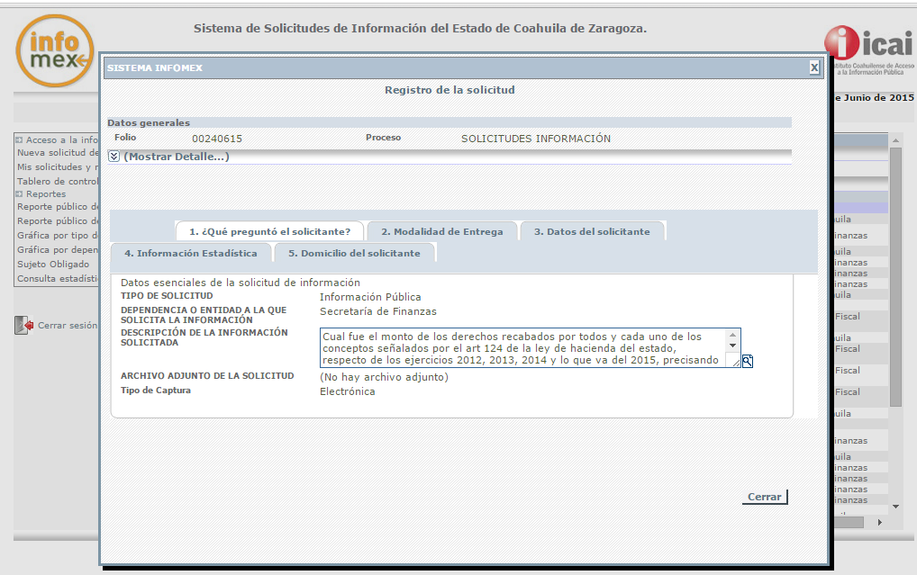
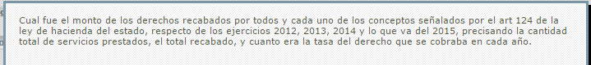
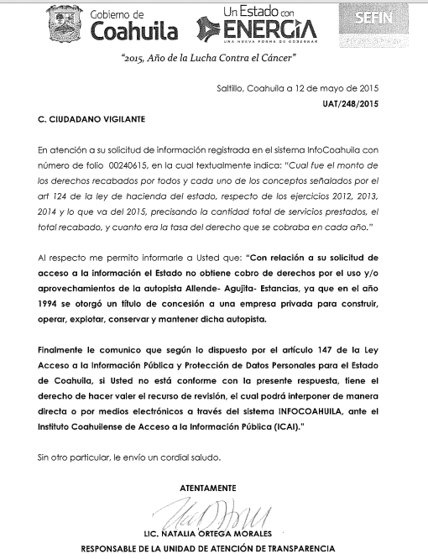

Por lo asentado en párrafos precedentes y con fundamento en los artículos 22, 139 y 145 de la Ley de Acceso a la Información Pública y Protección de Datos Personales para el Estado de Coahuila de Zaragoza, se concluye que la Secretaría de Finanzas realizo de manera correcta el procedimiento establecido en el artículo 145 de nuestro ordenamiento al desechar la solicitud de información, ya que como se mencionó en párrafos anteriores, ya se le había dado tramite a una solicitud idéntica presentada por el mismo ciudadano, así mismo el sujeto obligado informó al recurrente que se le entrego información pública sustancialmente idéntica.

Lo anterior con fundamento en el artículo 153 fracción II de la Ley de Acceso a la Información Pública y Protección de Datos Personales para el Estado de Coahuila de Zaragoza, en virtud de lo cual:

RESUELVE

PRIMERO.- Con fundamento en lo establecido en los artículos 7 y 8 de la Constitución Política del Estado de Coahuila, 4, 10, 31 fracciones I y II, 40 fracción II, inciso 4 de la Ley del Instituto Coahuilense de Acceso a la Información Pública, 153 fracción II de la Ley de Acceso a la Información Pública y Protección de Datos Personales para el Estado de Coahuila, se CONFIRMA la respuesta emitida por el sujeto obligado.

SEGUNDO.- Con fundamento en el artículo 162 de la Ley de Acceso a la Información Pública y Protección de Datos Personales para el Estado de Coahuila, notifíquese a las partes por los medios señalados para tal efecto.

Así lo resolvieron por unanimidad, los Consejeros del Instituto Coahuilense de Acceso a la Información Pública, Lic. Teresa Guajardo Berlanga, Lic. Alfonso Raúl Villarreal Barrera, Lic. Jesús Homero Flores Mier, Licenciado Luis González Briseño y Contador Público José Manuel Jiménez y Meléndez, siendo consejera instructora la primera de los mencionados, en sesión ______ celebrada el día ______ de ____ de dos mil quince, en el municipio de ______, Coahuila de Zaragoza, ante la fe del Secretario Técnico, Javier Diez de Urdanivia del Valle, quien certifica y da fe de todo lo actuado.
LIC. TERESA GUAJARDO BERLANGA  CONSEJERA INSTRUCTOR | LIC. JESÚS HOMERO FLORES MIER  CONSEJERO PRESIDENTE
LIC. ALFONSO RAÚL VILLARREAL BARRERA  CONSEJERO | LIC. LUIS GONZÁLEZ BRISEÑO  CONSEJERO
C.P. JOSÉ MANUEL JIMÉNEZ Y MELÉNDEZ  CONSEJERO | JAVIER DIEZ DE URDANIVIA DEL VALLE  SECRETARIO TÉCNICO

***HOJA DE FIRMAS DE LA RESOLUCIÓN DEL RECURSO DE REVISIÓN NÚMERO DE EXPEDIENTE 112/2015. CONSEJERA INSTRUCTOR Y PONENTE.- LIC. TERESA GUAJARDO BERLANGA.***

